NASIL YAKLAŞACAĞIZ?

- Sorunu küçümsemeyin (Benim sınıfımda, okulumda, çocuğumda böyle şey olmaz).
- Ön yargılarınızın farkında olun (Bunlar zaten işe yara- maz…).
- Bilgi sahibi olun (Bu konuda benim de bilgim yok, gel beraber öğrenelim).
- Açık, samimi ve inandırıcı olun (Beraber çözelim).
- Konuşması için fırsat verin.
- Genellemeler yapmaktan kaçının (Senden adam ol- maz).
- Söylediklerine ani tepki vermeyin.
- Korkularınıza dayanarak konuşmayın (Ya diğerleri de alışırsa..)
- Merakı arttırmayın (Şu maddenin de şöyle etkileri var- mış, sen biliyor musun?).
- Eğer öğrenci maddenin etkisi altında ise, onunla bu durumda konuşmayın, yararı olmaz.
- Kendinizi hazır hissetmeden (ön yargılardan uzaklaş,
konu hakkında bilgilerini güncelle, uygun iletişim bece- rilerini hatırla vb.) onunla konuşmayın.
- Onu etiketlemekten kaçının çünkü; bağımlı olarak eti- ketlenen çocuğa yaklaşmak çok zordur.
- Ön yargınızın farkına varın. Böylece iletişimi aksatma olasılığını azaltırsınız.
- Öfke duyabilirsiniz; sakinliğinizi korumaya çalışın.

MADDE KULLANAN KİŞİYİ FARKETME YOLLARI

- Dikkati yoğunlaştırmada güçlük çeker.
- Sözel iletişiminde farklılaşma (arkadaşlarıyla konuşurken saklı, kodlu bir dil kullanma ya da tutarsız konuşma, uy- gunsuz sözler söyleme) gözlenebilir.
- Hafif uykulu, halsiz ve yorgun gözükebilir, dikkat eksikliği başlayabilir.
- Daha sinirli olabilir, öfke patlamaları görülebilir.
- Okula devamı azalmaya, başarısı düşmeye başlar.
- Kendisine olan özeni azalabilir, çevre ve arkadaşlar eski önemlerini yitirebilir.
- Okuldaki arkadaş grubu değişebilir.
- Gürültüye hassaslık, aşırı uyuma veya gözbebeklerinin
iyice küçülmüş olması önemli bir veri olabilir. Aşırı doz ha- linde ise gözbebekleri genişler. Sık sık tatlı yeme isteği es- rarın, sürekli su içme isteği ise amfetaminlerin habercisi olabilir.
- El, yüz ve giysilerde boya ve lekeler görülebilir.
- Yeme alışkanlığı bozulabilir (az ya da çok yeme).
- Bulantı, kusma, terleme, gözlerde kanlanma görülebilir.
- Kas ve eklem ağrıları, kramplar görülebilir.
- Ciltte renk değişiklikleri, iğne izleri görülebilir.
- En kesin yöntem kan ve idrar testleridir.
MADDE BAĞIMLILIĞI
( Ö ğ r e t m e n - E b e v e y n E l B r o ş ü r ü )

Her zaman yapmanız gerekenler…

Ona iyi bir model ve ÖRNEK olun.
Onu dinleyin ve dinlediğinizi gösterin...
Beklentilerinizi çocuğunuzun yaşına ve potansiyellerine göre ayarlayın.

Madde Bağımlılığı;
Herhangi bir maddenin tedavi amaçlı olmaksızın, fizyolojik bir gereksinime yanıt vermeden, giderek artan miktarda kullanılmasıdır.
- Bir maddenin belirgin bir etkiyi elde etmek için, alınması sürecinde ortaya çıkan bedensel, ruhsal ya da
sosyal sorunlara rağmen, alımının devam etmesi,
- Maddenin, bırakma isteğine rağmen bırakılamaması,
- Maddeden, aynı etkiyi elde edebilmek için giderek madde miktarının arttırılması,
- Maddeyi alma isteğinin durdurulamaması durumudur.

MADDE BAĞIMLILIĞININ TANI ÖLÇÜTLERİ
- Maddeyi kullanmak için güçlü bir istek,
- Maddeyi kullanma davranışını denetlemede güçlük,
- Yoksunluk belirtileri (Kronik madde kullanımını azalttıktan veya kestikten sonra mide bulantısı, huzursuzluk, uykusuzluk,
konsantrasyon problemleri, terleme, titreme, kaygı gibi belirtiler yaşamak),
- Tolerans gelişimi (Aynı etkiye ulaşmak için daha fazla madde kullanmaya ihtiyaç duymak),
- Maddeyi elde etmek, kullanmak ve belirtilerini gizlemek için aşırı zaman ve çaba harcama,
- Madde kullanımı sosyal, ruhsal, fiziksel sorunlara yol açsa da maddeyi almaya devam etme,

MADDE KULLANIMI NASIL BAŞLAR?

BAĞIMLILIĞIN GELİŞMESİNİ NASIL ÖNLERİZ?
Madde kullanımını önlemek için yapılabilecek şeyler vardır. Mut- laka madde kullanımı ile ilgili doğru bilgileriniz olmalı ve bunları doğru bir biçimde aktarabilmelisiniz. Bunun için yapılması gere- ken bazı davranışlar vardır.

Okul öncesi dönemde önleme için yapabilecekleriniz!
Onaylamalarınızın büyük ödül değeri taşıdığı ve öğretilerinizin şartsız bir bağlılıkla alındığı dönemdir. Bu dönemde;
- Zararlı maddeleri tanıtın.
- Karar verme ve hayır diyebilme becerileri kazandırın.
- Zararlı—yararlı yiyecekleri tanıtın.
- Hem kendi başına hem de bir başkasının vereceği ilaçları al- mamasını öğretin.
- Seçenek sunun, sonucunu anlatın, tercih yapma hakkını ken- disine bırakın.
- Sağlıklı beslenme alışkanlığı kazandırın.
- Kendi sağlık ve öz bakıma ilişkin eylemelerini övün.

Okul çağı döneminde önleme için yapabilecekleriniz!
Okul çağı dönemi, çocuğun; zihinsel becerilerinin geliştiği ve oku- la başlamasıyla aileden ayrıldığı bir dönemdir. Bu dönemde;
- Okul kurallarını öğrenmelerini sağlayın…
- Sigara ve alkolün zararlarından bahsedin…
- Reklamlarda satış yapmak için nasıl yollar izlendiğini örnek- lerle açıklayın…
- “Hayır” diyebilme becerilerini destekleyin.

Ergenlik döneminde önleme için yapabilecekleriniz;
Bu dönemde çabuk öfkelenme, kendine dönüklük, özerk ol-
ma çabası, ailenin geri plana itilmesi görülür. Bu dönemde;
- Çocuğunuzun arkadaşlarını ve onların ebeveynlerini tanı- yın ve arkadaşlıklar kurun.
- Maddeler ve olumsuz etkileri hakkında korkularınıza de- ğil, gerçeğe dayalı bilgilerle konuşun.
- Onun sorumluluklarını onun adına yüklenmeyin…
- Kurallarınızda tutarlı olun…
- Spor ve diğer sosyal faaliyetlere yönlendirin.
- Hayır demeyi öğretmeye devam edin. Arkadaş baskısına nasıl tepki vereceğini öğretin.
- Sorunlarının farkında olun sorunlarını nasıl çözeceğini öğretin.
- Bağımlılığın ömür boyu sürdüğünü kavratın.

ÖNLEME ÇALIŞMASININ YÖNTEMLERİ
Önleme çalışmaları iki ayrı başlıkta toplanabilir:
- Toplumda madde talebini azaltmak.
- Maddenin arzını yani bulunabilirliğini azaltmak.
İkinci yöntem tamamen emniyet güçlerini ilgilendiren, yasal çalışmalardır. Bu bölümde daha çok toplumda madde talebi- ni azaltmaya yönelik yapılabilecek çalışmalardan söz edile-
cektir. Madde kullanımı ile mücadele ve koruma çalışmala- rında üç önleme yöntemi vardır.

1.Birincil önleme
Burada hedef henüz hiç kullanmamış ama risk taşıyan
gruplardır (Ergenler, işyerleri vb.). Eğitim yolu ile madde kullanımının engellenmesine çalışılmaktadır. Kitle iletişim araçlarının bu amaçla kullanımı önem taşımaktadır.

2.İkincil önleme
Bu aşama erken tanı koymayı, bağımlılık gelişmeden ön- lemlerin alınmasını içerir.

3.Üçüncül önleme
Bu aşamada amaç madde kullanan kişilerin madde kullan- mayı bırakması ve bıraktıktan sonra tekrar bu maddeleri
kullanmaya başlanmasının önlenmesidir. Bunun bir diğer parçası ise, madde kullanımı ile ortaya çıkan zararların ön- lenmesidir. Burada amaç, bulaşıcı enfeksiyonlardan korun- mak, suça iten nedenleri azaltmak ve diğer fiziksel zararlar- dan korunmak, en azından bu zararları düşük düzeye indir- mektir.

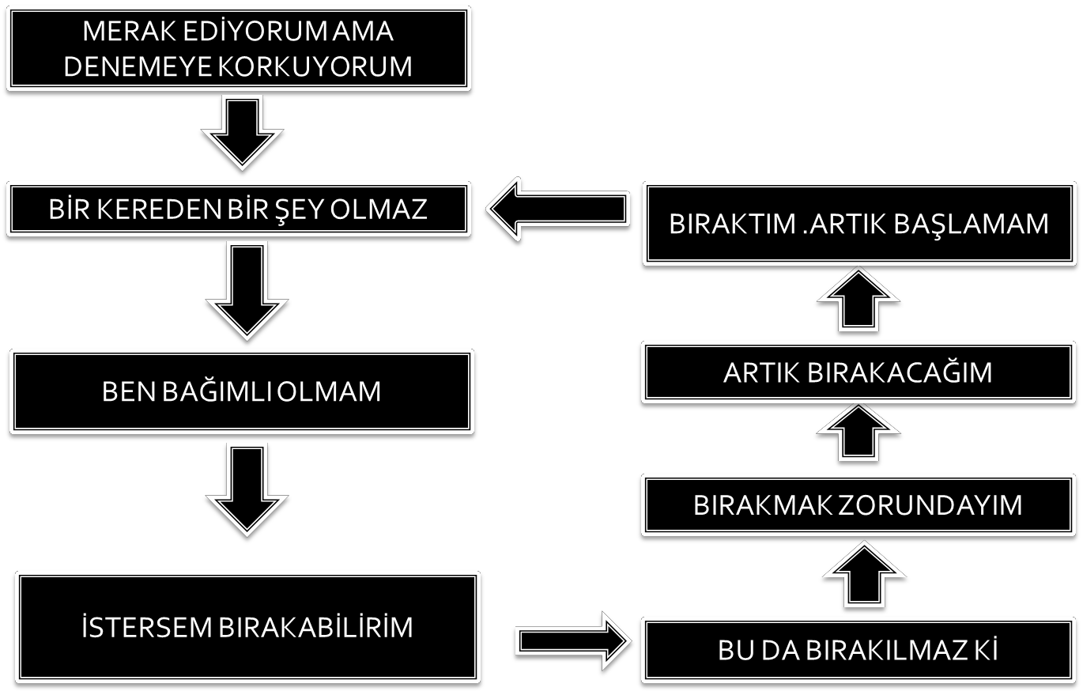
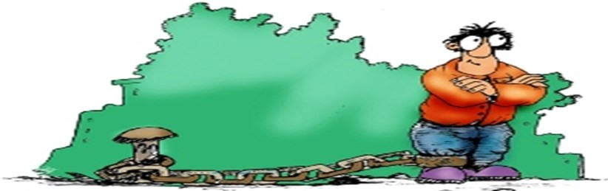
KARAR SENİN !

